Расскажите детям о войне!
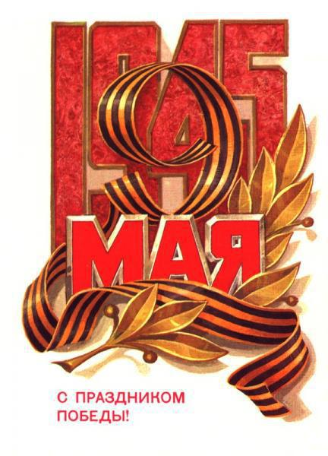
Смотря на подрастающее поколение, мы задаёмся вопросами: «Почему наши дети стали такие жестокие и бездушные?», «Почему они грубят и не уважают старших?», «Почему безразлично проходят мимо чужой боли и беды?», «Почему обижают младших?» и т.д.

Не надо искать причину такого поведения далеко, она рядом. Посмотрите, на каких примерах воспитываются наши дети!!!
Вы знаете? Что они смотрят по телевизору, что читают, в какие компьютерные игры играют, по каким сайтам, когда вас нет рядом, они ходят в паутине интернета?
Вам не когда, вы заняты собой! Так откуда у наших детей будет развито чувство сострадания, откуда они будет знать что хорошо, а что плохо? На каких жизненных уроках они будут учиться?
Когда в последний раз вы, не набегу общались со своим ребёнком? Когда вместе с ним смотрели фильм, ходили в театр? Ответ известен — редко, не помню.
А когда ему рассказывали про своих родных и их жизни во время войны? И тут ответ ясен – никогда!!!!
Взрослые делают ошибку, когда ограждают детей и не рассказывают им об ужасах главного события только что ушедшего в память двадцатого века – Второй Мировой Войны. Взрослые бояться нанести детям психологическую травму…
Наши дети, к сожалению, воспитаны в конформизме, очень мало слышат, видят и не знают о той войне, о цене той Победы. Праздник 9 мая стал для них формальным – это выходной, парад, салют.
А вы не задумывались, что если мы не извлечём уроки из прошлого и всё забудем, то этот ужас может вновь повториться! Время меняет суть событий. Рано или поздно цена Победы, — за которой «не постоим» — подсчитывается. Ведь уже видно, что наше такое отношение к истории приводит к тому, что уже гибнут люди.

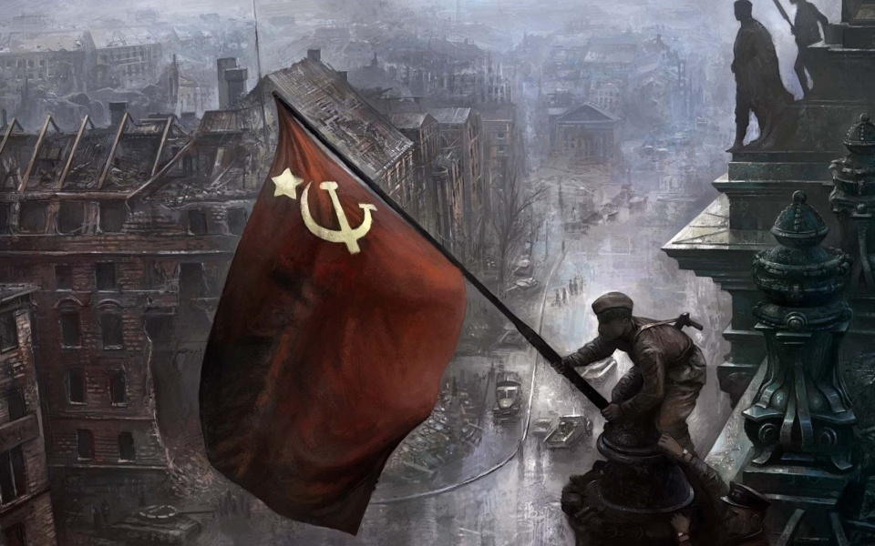
Уважаемые родители, надо рассказывать
детям о войне!

Современные дети ничего не знают! У них — своя война, которой отмечено их время. А Великая Отечественная почти уравнена в правах с Первой мировой — далекая, покрытая пылью история. Без личного смысла. Без всякого жизненного урока.
Задумайтесь, ведь ещё немного и останется только один очевидец ВОВ. Защитников нашего Отечества, тех кто проливал кровь за нас уже давно нет, остались только дети войны, да и им не всегда удается передать тот надрыв, ту боль, что пережил народ в то страшное время.
Ведь у кого-то бабушка рыла окопы, у кого-то — родственники в эвакуации, в тылу работали для фронта. А может в блокадном Ленинграде переживали бомбёжки и падали в голодные обмороки, и хоронили своих близких. Кто-то был в концлагере, а кто-то ухаживал за ранеными и стирал одежду для бойцов. У кого-то родственники тушили зажигалки на крышах городов и разносили треугольники — фронтового письма. Чьи-то деды, в боях на фронте, проливали кровь за Родину, а чьи-то были в партизанах и боролись в тылу врага за наше будущее.
Да почти каждою семью коснулась война. Сколько боли, страданий и мук перенесли наши предки! Дети должны знать, как жили люди в то страшное время!

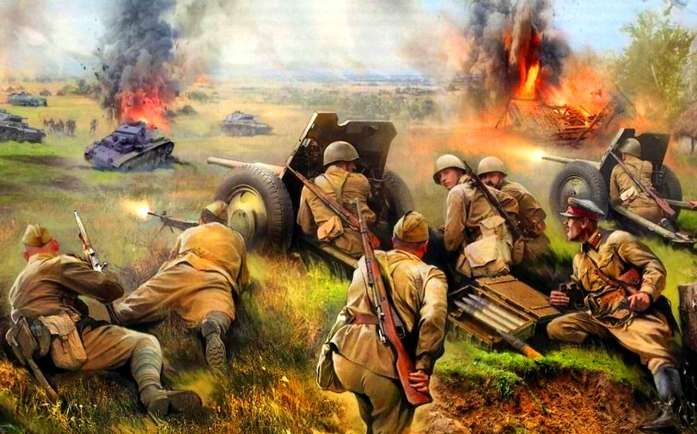
Это не должно повториться!

Так чего же мы молчим! Почему не говорим об этом нашим детям? Почему на этих жизненных примерах не учим своих детей БЫТЬ ЛЮДЬМИ?!! Расскажите детям о войне, о судьбах их родных, о подвигах их сверстников, о воинах Великой Отечественной Войны.
Ваши беседы с ребёнком, рассказы очевидцев, стихи, спектакли, книги, фильмы, написанные и созданные в военное и послевоенное время, ещё дают нам надежду, что живая связь времен пока ещё не прервётся.
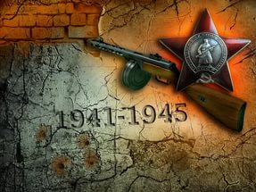
О Великой Отечественной войне написано много книг. Книги о войне нужно обязательно читать, через них передается память, уважение к подвигу, который совершили наши бабушки и дедушки.
Дети, читая и сопереживая описанным страданиям и боли, поймут, как ужасна война и как хорошо, когда её нет.

Подготовила воспитатель: Тизенгаузен О.И.
(по материалам интернета)

